**ADAPTAÇÃO DE TV BOX PARA PESQUISA EM INDÚSTRIA 4.0**

(GUILHERME HENRIQUE PINHEIRO, VITOR MENDES CALDANA, EDUARDO PACIÊNCIA GODOY), IFSP, Câmpus Sorocaba, guilhermehenriquepinheiro2022@gmail.com

Apresentado no XXXVII Congresso de Iniciação Científica da Unesp – CIC 2025

“*Ciência e liberdade de pensamento em uma época de extremos*”

**INTRODUÇÃO:** As TVs Boxes, frutos da pirataria, são disponibilizadas a nós através da Receita Federal, para servirem como base de estudo e pesquisa no desenvolvimento de projetos com aplicação para a Indústria 4.0. Consequentemente atribuindo uma nova utilidade ao que antes era descartado pelo governo, reaproveitando essa tecnologia e trabalhando com o hardware desses dispositivos.

**MATERIAL E MÉTODOS:** Estamos seguindo a seguinte metodologia ilustrada na figura 1.

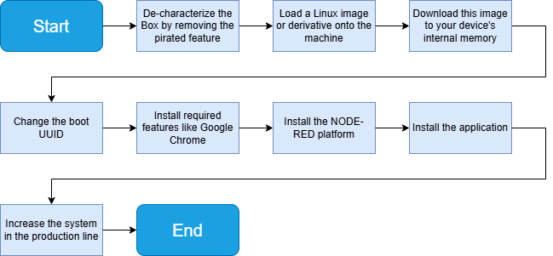**Figura 1.** Fluxograma metodologia.

Inicialmente nos baseamos no EducaBox para ampliação dos conhecimentos necessários. Ao longo do desenvolvimento do projeto, trabalhamos com diversas imagens até encontrar a mais adequada ao projeto, desde o armbian até o debian 13 trixie, além do ubuntu 25.04, de acordo com figura 2.

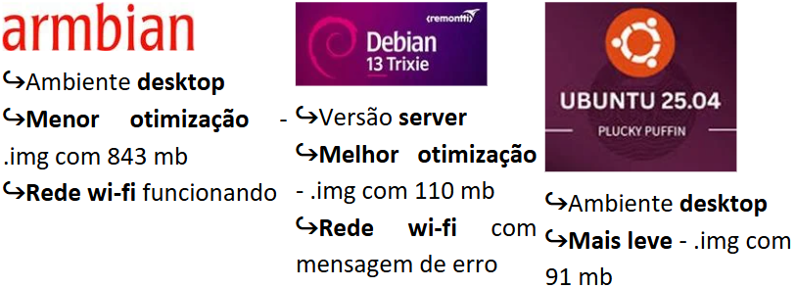**Figura 2.** Comparação entre as imagens testadas.

**RESULTADOS E DISCUSSÃO:** O principal problema que enfrentamos quando trabalhamos com essas boxes, se dá pela imensa diversidade de hardwares que encontramos, o que acaba dificultando muito o processo de criar um procedimento de descaracterização padrão para todos.

Entre as imagens que testamos, o Debian versão server se mostrou o com melhor desempenho para fins do projeto. Entretanto, observamos alguns erros ligados a rede wi-fi quando a utilizamos, embora ela funcione sem a necessidade de um cabo de rede, observamos algumas mensagens de erro ligada ao wi-fi remoto, no terminal.

Onde conseguimos implantar o Node-RED, e aplicá-lo em nosso laboratório para controle da linha de produção a partir da troca de informações e envio de dados partindo desses microcontroladores, conforme figura 3.

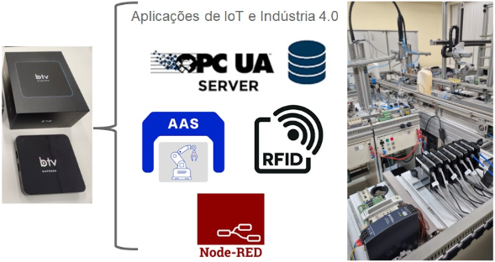**Figura 3.** Aplicação das TVs Boxes na indústria.

**CONCLUSÕES:** Podemos concluir que, o desenvolvimento é possível, à medida que obtivemos a adaptação desses aparelhos de modo compatível. Tornando possível a sua implementação com funcionamento na rede além de boa otimização, com suficiente capacidade de processamento.

**AGRADECIMENTOS:** Direcionamos nossos agradecimentos ao CNPq, Unesp, Fapesp, PROPe, Gasi, por tornarem possível o desenvolvimento da nossa pesquisa, e nos auxiliarem no decorrer do processo.

___________________

**REFERÊNCIAS:** (Formatar a citação em ABNT; fonte Times 8)

EDUCABOX. Repositório Educabox. 2023. Disponível em: https://github.com/educabox. Acesso em: 22 fev. 2025.

ARMBIAN. Armbian Linux: lightweight Debian-based OS. 2015. Disponível em: https://www.armbian.com. Acesso em: 22 fev. 2025.

ARMBIAN. Device Tree overlays. Disponível em: https://docs.armbian.com/User-Guide_Armbian_overlays/. Acesso em: 22 fev. 2025.

DEVMFC. debian-on-amlogic: Minimal Debian and Ubuntu images for Amlogic based Android TV-boxes with mainline Linux LTS kernel. GitHub. Disponível em: <https://github.com/devmfc/debian-on-amlogic>. Acesso em: 31 ago. 2025.

MATHE, S. E.; KONDAVEETI, H. K.; VAPPANGI, S.; VANAMBATHINA, S. D.; KUMARAVELU, N. K. A comprehensive review on applications of Raspberry Pi. Computer Science Review, v. 52, p. 100636, 2024.